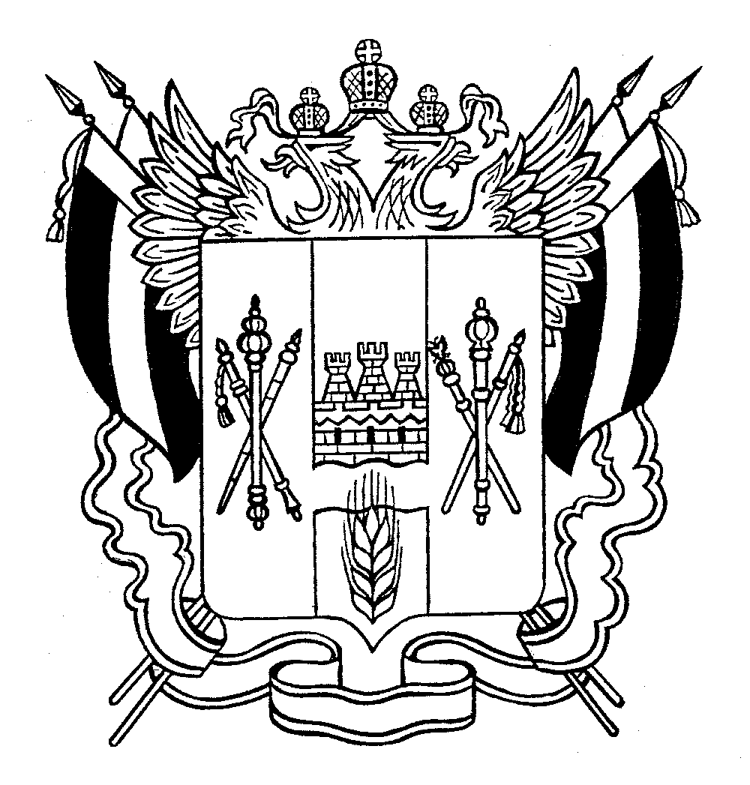

ТЕРРИТОРИАЛЬНАЯ ИЗБИРАТЕЛЬНАЯ КОМИССИЯ
САЛЬСКОГО РАЙОНА РОСТОВСКОЙ ОБЛАСТИ

ПОСТАНОВЛЕНИЕ

17 июля 2018 г. № 98-4
г. Сальск

О регистрации уполномоченного представителя избирательного объединения Сальское местное отделение Всероссийской политической партии «ЕДИНАЯ РОССИЯ»

Руководствуясь частью 6 статьи 24 Областного закона от 12.05.2016 № 525-ЗС «О выборах и референдумах в Ростовской области», на основании Решения местного политического совета Сальского местного отделения Всероссийской политической партии «ЕДИНАЯ РОССИЯ» от 05 июля 2017 года № 7 «О назначении уполномоченных представителей избирательного объединения Сальское местное отделение Всероссийской политической партии «ЕДИНАЯ РОССИЯ»,

Территориальная избирательная комиссия Сальского района
Ростовской области ПОСТАНОВЛЯЕТ:
- Зарегистрировать уполномоченного представителя избирательного объединения Сальское местное отделение Всероссийской политической партии «ЕДИНАЯ РОССИЯ» Сухенко Валерия Анатольевича.

Председатель комиссии О.И.Коломийцева

Секретарь комиссии Н.С.Чернявская

